

Version

작성일

작성자

: v1.0

: 2015년 3월

:

**사용자매뉴얼**

BR-Electronic Approval System

_ 회장님/부회장님/사장님 법인카드 결재처리_비서

현업 및 일반경비

|  |  |  |  |
| --- | --- | --- | --- |
| **Manual ID** | BR_1.2 | **매뉴얼명** | 비서 |
| **담당부서** | 회장님,부회장님,사장님 비서 | **주기** | 수시 |
| **Menu Path** | 결재상신>결재상신/진행중문서/반려/완료문서  결재할문서>결재할문서/진행중문서/완료문서 | | |

[ Revision ]

| Date | Author | Version | Change Reference |
| --- | --- | --- | --- |
|  |  |  |  |
|  |  | 1.0 | No Previous Document |
|  |  |  |  |
|  |  |  |  |
|  |  |  |  |

● 목차 ●

업무 개요 및 흐름도 --------------------------------------------------------------- 3

**1. 카드사용자(상신)**

* 1. 홈화면 --------------------------------------------------------- 5
  2. 결재상신 > 결재상신 --------------------------------------------------------- 6
  3. 결재상신 > 진행중문서 --------------------------------------------------------- 10
  4. 결재상신 > 반려문서 --------------------------------------------------------- 12
  5. 결재상신 > 완료문서 --------------------------------------------------------- 14

**2. 결재자(결재)**

2.0 홈화면 --------------------------------------------------------- 17

2.1 결재할문서 > 결재할문서 ------------------------------------------------------ 17

2.2 결재할문서 > 진행중문서 ------------------------------------------------------ 21

2.3 결재할문서 > 완료문서 ------------------------------------------------------ 23

▣ 업무 개요 및 업무 흐름도 ▣

1. **업무 내용**

회장님,부회장님,사장님의 법인카드사용실적을 전자결재로 예산부서의 결재를 완료시키는 절차이다.

* 회장님,부회장님,사장님의 법인카드사용실적은 **담당비서가 상신하며** 회장님,부회장님,사장님이 결재한다. 즉, 회장님이 사용하시는 카드이지만, 비서가 법인카드시스템에 로그인하여 미상신리스트를 조회하여 결재선을 직접 구성하여 상신한다.

**2. 업무 흐름도**

* **카드 및 결재 상태 : 미상신, 상신제외,상신요청,상신중,결재중,반려,결재완료,전표완료**

|  |  |  |  |
| --- | --- | --- | --- |
| **순서** | **상태** | **정의** | **비고** |
| 1 | **미상신** | 상신하지 않는 카드건 | 반려건도 포함 |
| 1 | **상신제외** | 카드로 사용했지만 상신하지 않아야 할 건 | 현금 건 등 |
| 1.1 | **상신요청** | 상신해 달라고 요청 한 건 | 영업부서의 심포지움에만 해당 |
| 2 | **상신중** | 품의를 결재상신했는데 1차결재 전 상태 | 진행중 상태에는 상신중+결재중 포함.  1차결재전에는 상신취소 가능 |
| 3 | **결재중** | 1차결재후 최종결재완료되지 않은 건 |  |
| 3 | **반려** | 결재진행간 승인하지 않고 반려된 건 | 초기 미상신 상태로 되돌아 간다 |
| 4 | **결재완료** | 최종결재권자의 결재가 승인된 건 | 전표발행 전에 승인취소 가능 |
| 5 | **전표완료** | 결재완료되어 ERP에서 전표가 발행된 건 |  |

▣ 카드 사용자 절차 ▣

**1. 카드사용자(상신)**

**- 카드사용건에 대하여 예산부서로 결재상신하며, 해당 결재문서를 조회한다.**

**1.0 Menu Path :** **홈화면**

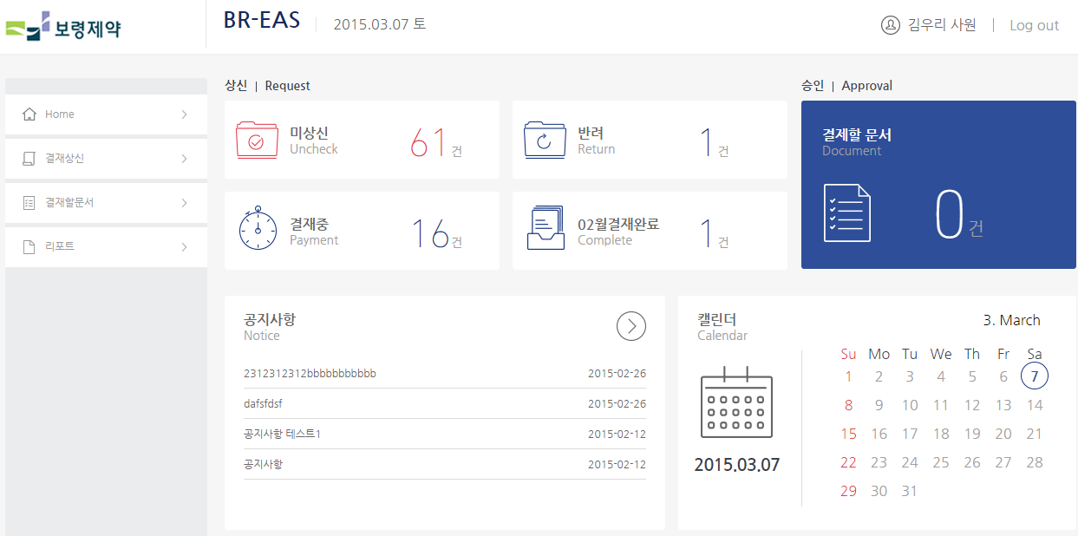

**3**

**2**

**1**

1. 매뉴트리 : 해당업무화면으로 이동한다.

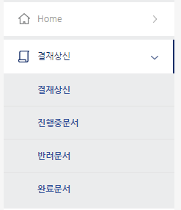

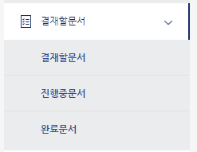

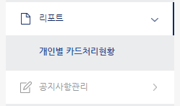

1. 결재선에 따른 건 수를 보여주며, 클릭하면 해당 매뉴로 이동한다.

* 건수 기준은 다음과 같다.

|  |  |  |  |  |
| --- | --- | --- | --- | --- |
| **구분** | **항목** | **유형** | **시점** | **포함내용** |
| 상신 | 미상신 카드건수 | 카드 기준 | 현재 시점 | 미상신카드건, 반려포함(상신제외 미포함) |
| 반려 카드건수 | 카드 기준 | 현재 시점 | 반려된 카드건 |
| 결재중 문서 | 결재문서번호 | 현재 시점 | 상신건중 승인완료되지 않은 문서 |
| 결재완료 문서 | 결재문서번호 | 3월 : 4.1~4.10 4월 : 4.11~말일 | 카드거래가 3월인 것 중에서 승인완료된 문서,전표완료 포함 |
| 결재 | 결재할 문서 | 결재문서번호 | 현재 시점 | 결재라인상 본인시점의 결재할 문서 |

1. 공지사항

* 관리자가 등록한 공지내용으로 건별 제목을 클릭하여 내용 확인한다.
*  : 전체 리스트를 확인한다.

**1.1 Menu Path :** **결재상신 > 결재상신**

**: 상신할 카드건에 대해 품의서를 작성하여 상신하는 절차**

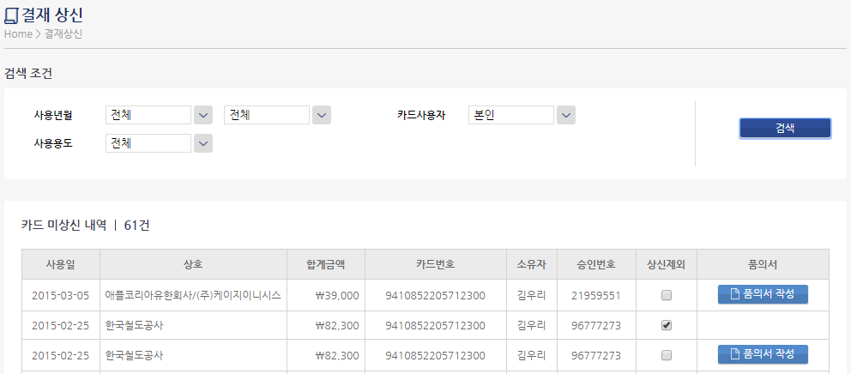

**3**

**2**

**1**

(1) 검색조건

* 사용년월 : 카드사용 년도(전체/년) 및 월(전체/월)
* 카드사용자 : 본인(내가 사용한 카드건) / 대체상신요청(상신을 해달라고 요청받은 카드건)
* 사용용도 : 전체 / 상신(상신 대상건) / 상신제외건(상신하지 말아야 할 건)
* 회장님과 부회장님은 카드를 구분하지 않고 사용하므로, 비서팀내 비서 2분에게 카드사용리스트가 조회됩니다. 선택하셔서 상신합니다.

(2) 카드 미상신 내역

|  |  |
| --- | --- |
| **항목** | **내용** |
| 사용일 | 카드 사용일(승인일자) |
| 상호 | 카드 사용한 곳(카드가맹점) |
| 합계금액 | 카드 결제금액(부가세 포함) |
| 카드번호 | 사용한 카드번호 |
| 소유자 | 카드 소유자로서, 대체상신요청 건의 경우 대체를 요청한 카드 소유자 |
| 승인번호 | 사용카드내역의 승인번호 |
| 상신제외 | 상신하지 않아야 할 대상건  -현금으로 지급받는 건, 실수로 개인적으로 사용한 건 등  -클릭하면 품의서를 작성할 수 없다 |

(3) 품의서작성

해당 카드사용내역을 상신하기 위해 품의서 작성화면으로 이동한다.

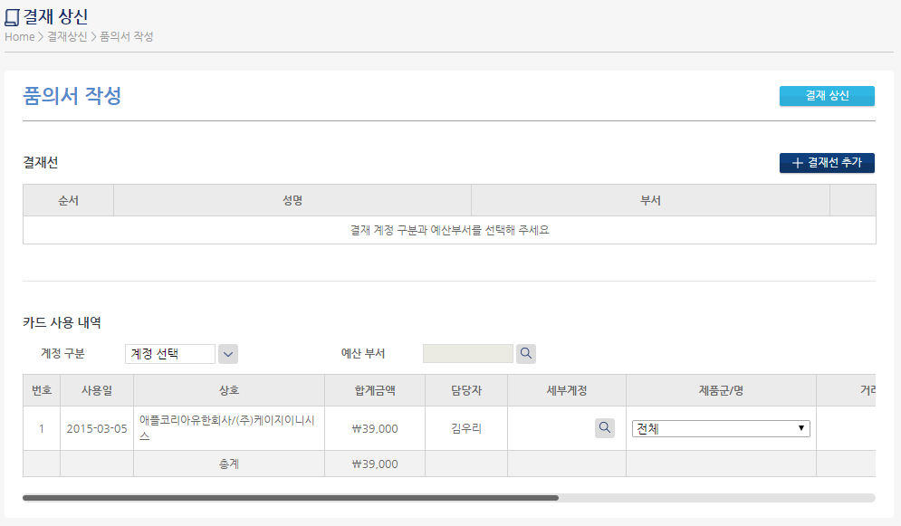

**7**

**6**

**5**

**4**

다음의 순서로 등록합니다. 그래야만 결재선이 자동 생성됩니다.

1. 계정구분 : 현업및일반경비 선택
2. 예산부서 : 카드사용건을 귀속시킬 예산부서를 선택(회장실,부회장실,사장실 등)
3. 결재선추가 : 직접  를 클릭하여 결재라인을 생성합니다.

* 성명으로 검색하여 결재권자를 추가합니다(부서검색은 예산부서가 아닌 인사부서)
* 결재선 기준 예시준(현업 및 일반 경비)

|  |  |  |  |  |
| --- | --- | --- | --- | --- |
| **기준** | **상신** | **1차결재** | **2차결재** | **3차결재** |
| 회장님 사용 건 | 비서 | 비서팀장 | 회장님 |  |
| 부회장님 사용 건 | 비서 | 비서팀장 | 부회장님 |  |
| 사장님 | 비서 | 사장님 |  |  |

* 예시

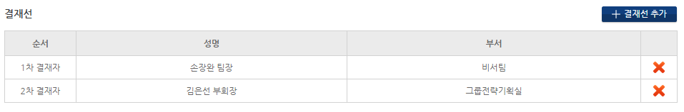

. 결재권자를 잘 못 등록하였으면  클릭하여 삭제 후 다시 추가합니다.

1. 카드사용내역 등록

|  |  |  |
| --- | --- | --- |
| **항목** | **내용** | **필수여부** |
| 세부계정 | 카드사용건에 대한 회계 전표발생시의 회계비용계정 선택 | 필수 |
| 사용내역 | 사용목적 등 적요을 수기 등록 | 필수 |
| 첨부 | 품의서,기타첨부 로 파일첨부(이미지,문서파일 등) |  |
| 회의록 | 세부계정이 업무회의대(635130100) 이면 작성 | 필수 |

* 세부계정,사용내역은 ERP에서 회계전표작성시 그대로 자동 사용되므로 정확히 등록해야 합니다.
* 세부계정 : 리스트에서 선택 또는 계정명으로 검색
* 회의록

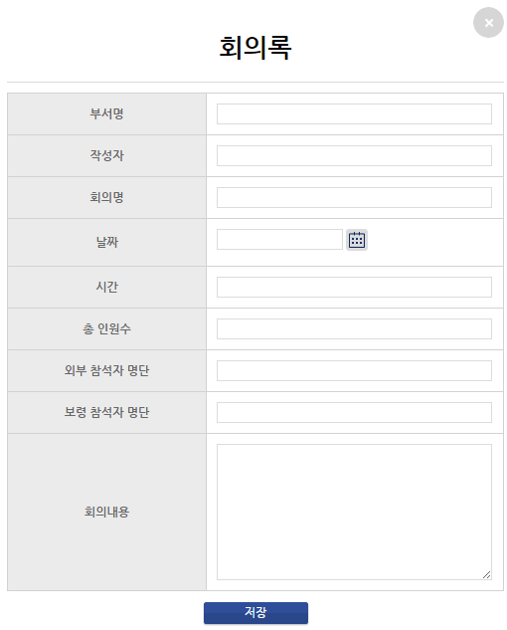

* 첨부 : 클릭하면 파일첨부 창이 팝업되고  를 통해 해당파일을 첨부한다. 등록된 파일이 잘못 등록되었을 때에는  를 클릭하여 삭제하고 다시 첨부한다.

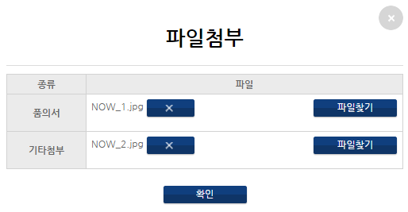

1. 결재상신 :  클릭한다. 상신의견을 작성하고(필수는 아님)  클릭하면 해당 카드건의 품의서는 결재라인에 따라 결재상신이 된다.

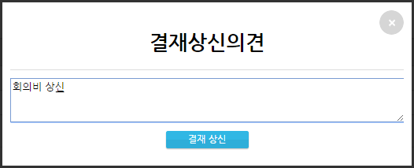

* 결재상신되면 해당 품의서는 결재문서번호가 신규 생성된다.

**1.2 Menu Path :** **결재상신 > 진행중문서**

**: 결재상신한 품의서를 확인하는 절차로서, 결재완료 또는 반려되지 않은 상신중이거나 결재중인 문서를 조회할 수 있다.**

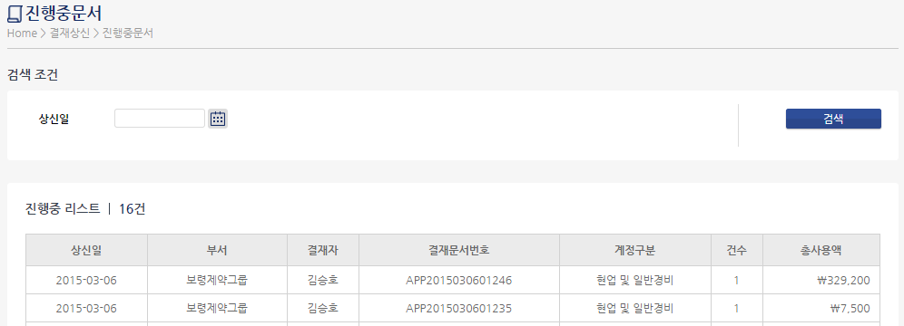

**3**

**2**

**1**

1. 검색조건 : 현재 진행중인 문서 리스트를 보여준다.

* 상신일자 기준으로 검색할 수 있다.

1. 진행중인 리스트 : 1차결재 이전의 상신된 문서 목록이다.

|  |  |
| --- | --- |
| **항목** | **내용** |
| 상신일 | 품의서를 결재상신한 일자 |
| 부서 | 최종결재권자의 부서 |
| 결재자 | 최종결재권자 |
| 결재문서번호 | 결재상신시 생성되는 문서번호, 이를 기준으로 결재가 진행된다. |
| 계정구분 | 품의문서의 계정 : 현업및일반경비 |
| 건수 | 품의문서의 카드처리 건수(통상 1건) |
| 총사용액 | 품의문서의 총금액 |

1. 결재문서번호를 클릭하면 정산서화면으로 이동하여 세부 내용을 확인할 수 있다.

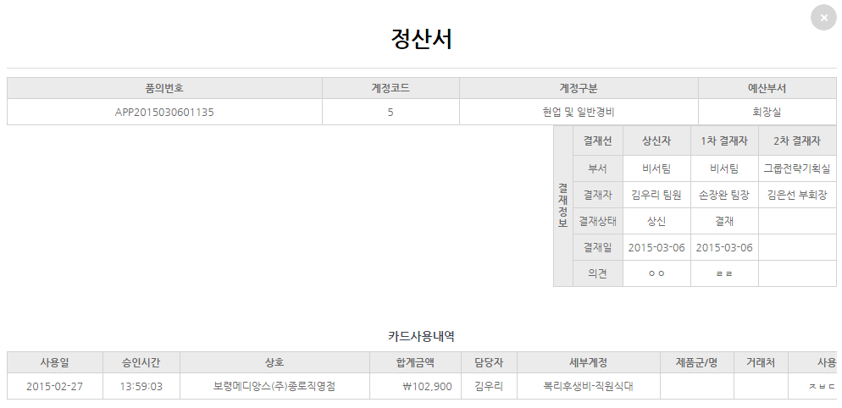

**6**

**5**

**4**

1. 결재정보 : 결재라인에 따른 부서,결재자,결재상태,일자,의견을 확인할 수 있다.

* 결재상태 : 상신/결재/반려
* 의견 : 상신의견, 승인의견, 반려의견
* 결재가 진행됨에 따라 결재상태,결재일,의견이 반영되어 진행단계를 확인할 수 있다.

1. 카드사용내역 : 품의서 작성시 등록한 내용

|  |  |  |
| --- | --- | --- |
| **항목** | **내용** | **비고** |
| 품의번호 | 결재문서번호 |  |
| 계정구분 | 현업및일반경비 |  |
| 예산부서 | 카드사용건에 대한 귀속 예산부서 | 예산부서로 결재상신 |
| 사용일 | 카드사용일자(승인일) |  |
| 승인시간 | 카드사용일의 승인시간 |  |
| 상호 | 카드가맹점 |  |
| 합계금액 | 카드사용 승인금액 |  |
| 담당자 | 비용을 사용한 카드소유자이지만,  회장님,부회장님,사장님의 경우 비서를 담당자로 함 | 상신자 |
| 세부계정 | 카드사용건에 대한 회계 전표발생시의 회계비용계정 |  |
| 사용내역 | 사용목적 등 적요 |  |
| 가맹점주소 | 카드사용한 곳으로써 가맹점 주소 |  |
| 업종 | 가맹점의 업종 |  |
| 첨부 | 품의서,기타첨부 로 첨부된 것(이미지,문서파일 등) | 클릭하여 확인 |
| 회의록 | 세부계정이 업무회의대(635130100) 이면 작성 | 클릭하여 확인 |

1. 상신취소 : 1차결재자가 결재하지 않은 상태에서는 상신취소 할 수 있다.

* 품의서를 수정할 필요시 사용한다. 결재가 되면  는 보이지 않아 취소할 수 없다.
* 상신취소하면 미상신 상태로 초기화된다.

**1.3 Menu Path :** **결재상신 > 반려문서**

**: 결재상신한 품의서 중 반려된 문서를 확인하는 절차로서, 반려문서 리스트 및 반려된 정산서를 확인 할 수 있다.**

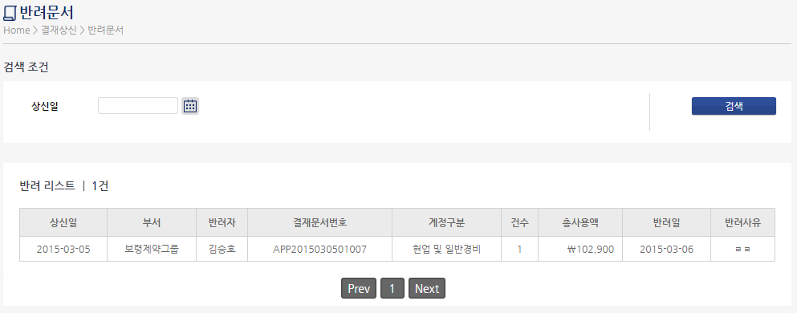

**3**

**1**

**2**

1. 검색조건 : 반려된 문서 리스트를 보여준다.

* 상신일자 기준으로 검색할 수 있다.

1. 반려 리스트 : 결재진행간 반려된 반려문서 목록이다.

|  |  |
| --- | --- |
| **항목** | **내용** |
| 상신일 | 품의서를 결재상신한 일자 |
| 부서 | 최종결재권자의 부서 |
| 반려자 | 반려를 한 결재권자 |
| 결재문서번호 | 결재상신시 생성되는 문서번호로, 결재진행된 기준문서. |
| 계정구분 | 품의문서의 계정 : 현업및일반경비 |
| 건수 | 품의문서의 카드처리 건수(통상 1건) |
| 총사용액 | 품의문서의 총금액 |
| 반려일 | 문서가 반려된 일자 |
| 반려사유 | 반려시의 반려된 사유 |

1. 결재문서번호를 클릭하면 반려 정산서화면으로 이동하여 세부 내용을 확인할 수 있다.

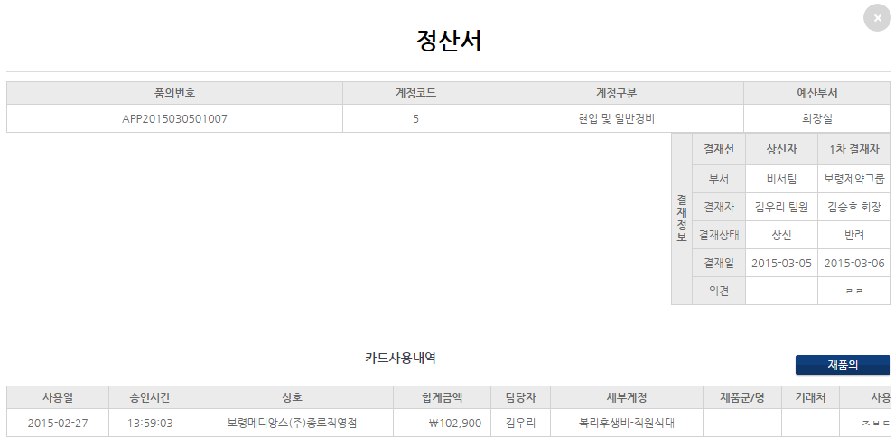

**6**

**4**

**5**

1. 결재정보 : 결재라인에 따른 부서,결재자,결재상태,일자 및 반려의견을 확인할 수 있다.

* 결재상태 : 상신/결재/반려 등
* 의견 : 상신의견, 승인의견, 반려의견
* 결재진행 상태의 각 정보가 조회되며, 반려사유도 조회된다.
* 의견의 내용이 많은 경우, 마우스를 위치시키면 말풍선형태로 전체 내용을 확인할 수 있다.

1. 카드사용내역 : 품의서 작성시 등록한 내용

|  |  |  |
| --- | --- | --- |
| **항목** | **내용** | **비고** |
| 품의번호 | 결재문서번호 |  |
| 계정구분 | 현업및일반경비 |  |
| 예산부서 | 카드사용건에 대한 귀속 예산부서 | 예산부서로 결재상신 |
| 사용일 | 카드사용일자(승인일) |  |
| 승인시간 | 카드사용일의 승인시간 |  |
| 상호 | 카드가맹점 |  |
| 합계금액 | 카드사용 승인금액 |  |
| 담당자 | 회장님,부회장님,사장님의 경우 비서를 담당자로 함 | 상신자 |
| 세부계정 | 카드사용건에 대한 회계 전표발생시의 회계비용계정 |  |
| 사용내역 | 사용목적 등 적요 |  |
| 가맹점주소 | 카드사용한 곳으로써 가맹점 주소 |  |
| 업종 | 가맹점의 업종 |  |
| 첨부 | 품의서,기타첨부 로 첨부된 것(이미지,문서파일 등) | 클릭하여 확인 |
| 회의록 | 세부계정이 업무회의대(635130100) 이면 작성 | 클릭하여 확인 |

1. 재품의 : 반려된 품의문서의 내용을 재활용하여 다시 상신하고자 한다면,  클릭한다.

* 품의서 작성 화면으로 이동하며, 사용내역의 일부를 수정하여 결재상신할 수 있다.
* 반려된 문서의 카드건은 미상신상태로 초기화 되므로, **Menu Path :** 결재상신>결재상신 에서 반려된 카드건을 조회할 수 있다.
* 반려문서에서 재품의 하지 않고, 결재상신에서 품의서작성을 하면, 초기화된 상태에서 다시 작성해야 한다.

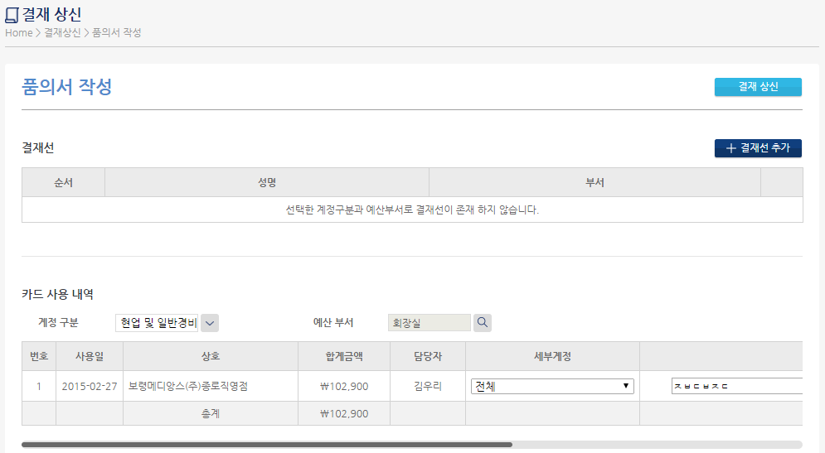

반려문서 – 정산서에서  클릭하여 이동된 품의서 작성화면이다.

결재선,계정구분,예산부서, 세부계정, 사용내역이 이전 품의서에 등록된 정보로 그대로 등록되어 있다.

수정하여 다시 결재상신한다.

단, 첨부문서는 다시 첨부해야 한다.

**1.4 Menu Path :** **결재상신 > 완료문서**

**: 결재상신한 품의서 중 최종결재완료된 문서를 확인하는 절차로서, 완료문서 리스트 및 정산서를 확인할 수 있다.**

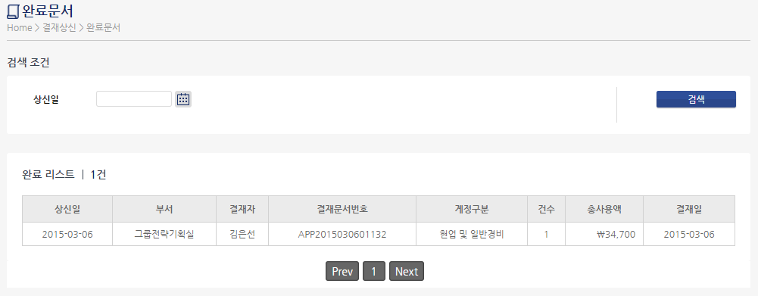

**3**

**2**

**1**

1. 검색조건 : 현재 결재완료 문서 리스트를 보여준다.

* 상신일자 기준으로 검색할 수 있다.

1. 완료문서 리스트 : 최종결재완료 문서 목록이다.

|  |  |
| --- | --- |
| **항목** | **내용** |
| 상신일 | 품의서를 결재상신한 일자 |
| 부서 | 최종결재권자의 부서 |
| 결재자 | 최종결재권자 |
| 결재문서번호 | 결재상신시 생성되는 문서번호로, 결재가 진행된 문서 |
| 계정구분 | 품의문서의 계정 : 현업및일반경비 |
| 건수 | 품의문서의 카드처리 건수(통상 1건) |
| 총사용액 | 품의문서의 총금액 |
| 결재일 | 최종결재권자의 승인일자 |

1. 결재문서번호를 클릭하면 완료된 정산서화면으로 이동하여 세부 내용을 확인할 수 있다.

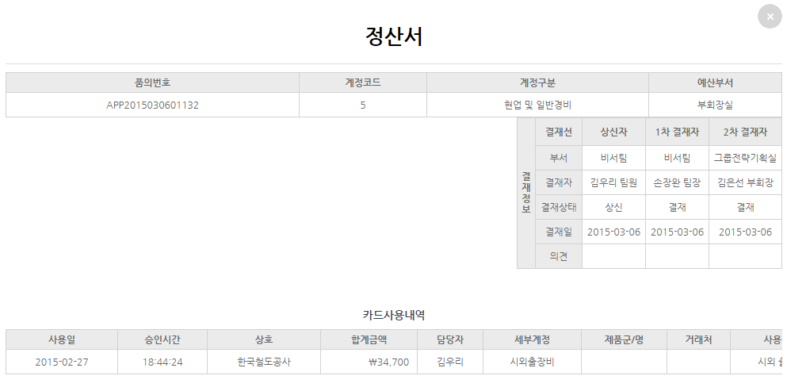

**4**

**5**

1. 결재정보 : 결재라인에 따른 부서,결재자,결재상태,일자,의견을 확인할 수 있다.

* 결재상태 : 상신/결재/반려 등
* 의견 : 상신의견, 승인의견, 반려의견
* 결재가 완료됨에 따라 결재상태,결재일,의견을 확인할 수 있다.
* 최종결재권자가 승인결재하였음을 확인할 수 있다.

1. 카드사용내역 : 품의서 작성시 등록한 내용

|  |  |  |
| --- | --- | --- |
| **항목** | **내용** | **비고** |
| 품의번호 | 결재문서번호 |  |
| 계정구분 | 현업및일반경비 |  |
| 예산부서 | 카드사용건에 대한 귀속 예산부서 | 예산부서로 결재상신 |
| 사용일 | 카드사용일자(승인일) |  |
| 승인시간 | 카드사용일의 승인시간 |  |
| 상호 | 카드가맹점 |  |
| 합계금액 | 카드사용 승인금액 |  |
| 담당자 | 회장님,부회장님,사장님의 경우 비서를 담당자로 함 | 상신자 |
| 세부계정 | 카드사용건에 대한 회계 전표발생시의 회계비용계정 |  |
| 사용내역 | 사용목적 등 적요 |  |
| 가맹점주소 | 카드사용한 곳으로써 가맹점 주소 |  |
| 업종 | 가맹점의 업종 |  |
| 첨부 | 품의서,기타첨부 로 첨부된 것(이미지,문서파일 등) | 클릭하여 확인 |
| 회의록 | 세부계정이 업무회의대(635130100) 이면 작성 | 클릭하여 확인 |

▣ 결재자 절차 ▣

**2. 품의문서 결재자(결재)**

**- 결재문서에 대해 해당 결재라인의 결재권자에만 조회되어 결재를 진행하는 절차이다.**

**2.0 Menu Path :** **홈화면**

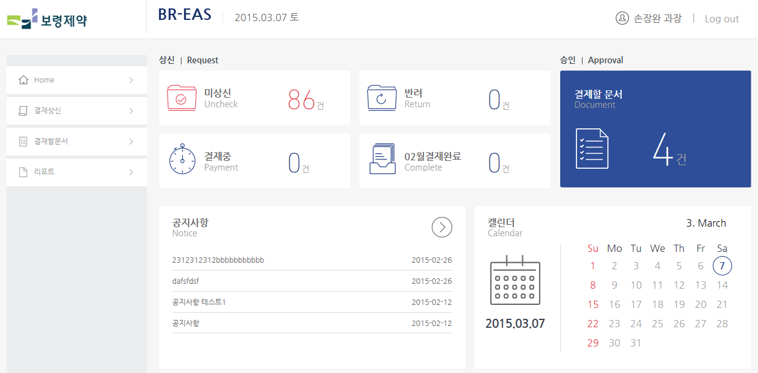

**1**

**1**

1. 결재할 문서가 있으면 건수가 카운트되며, 결재할 문서 를 클릭하여 결재한다.

**2.1 Menu Path :** **결재할문서 > 결재할문서**

**: 결재할문서를 확인하여 승인 또는 반려하는 절차로서, 결재라인의 결재시점에 해당하는 결재권자만 진행할 수 수 있다.**

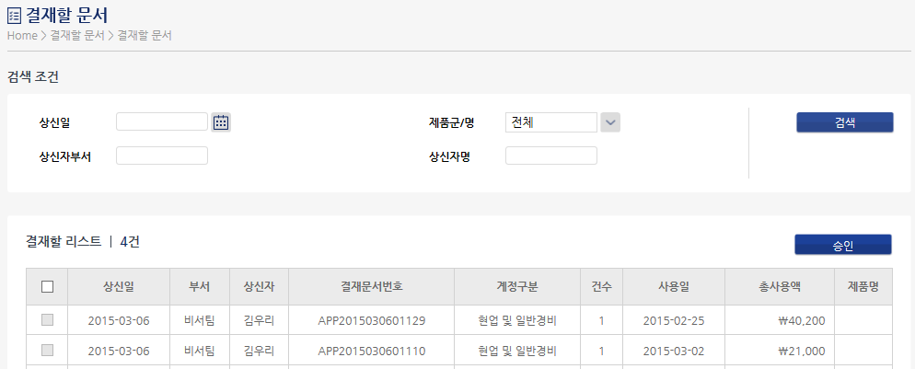

**3**

**4**

**2**

**1**

1. 검색조건 : 매뉴를 클릭하면 결재할문서 전체 리스트를 검색해준다.

* 상신일, 제품군/명(영업부서에서 사용),상신자부서,상신자로 검색한다.
* 상신자부서는 해당단어가 포함된 부서 전체를 리스트한다.

예시 : 제조 로 검색하면 제조 라는 단어가 포함된 부서 전체를 목록을 조회해준다.

1. 결재할 리스트

|  |  |
| --- | --- |
| **항목** | **내용** |
| □ | 여러건을 전체 선택하여 일시에 다중승인하고자 할 때 사용   * 건별 세부내역을 확인하지 않고 일괄승인시 사용 * 다중승인이 불가한 경우는 선택이 되지 않는다   . 1차결재권자인 경우 비활성화되어 선택불가 |
| 상신일 | 품의서를 결재상신한 일자 |
| 부서 | 상신자의 부서 |
| 상신자 | 품의서 상신자(대체상신의 경우는 카드 소유자, 대체요청받은자가 아님) |
| 결재문서번호 | 결재상신시 생성되는 문서번호, 이를 기준으로 결재가 진행된다. |
| 계정구분 | 품의문서의 계정 : 현업및일반경비 |
| 건수 | 품의문서의 카드처리 건수(통상 1건) |
| 사용일 | 카드 사용일자(승인일자) |
| 총사용액 | 품의문서의 총금액 |
| 제품명 | 영업관련 부서에서 사용하는 항목으로써, 해당 품의에 관련된 제품명 |

1. 승인 : 다중승인하거나 건별 정산서에서 결재하지 않고 이 화면에서 승인할 경우, 해당 건을 선택 후

 클릭

1. 결재문서번호를 클릭하면, 정산서로 이동하여 승인 또는 반려할 수 있다.

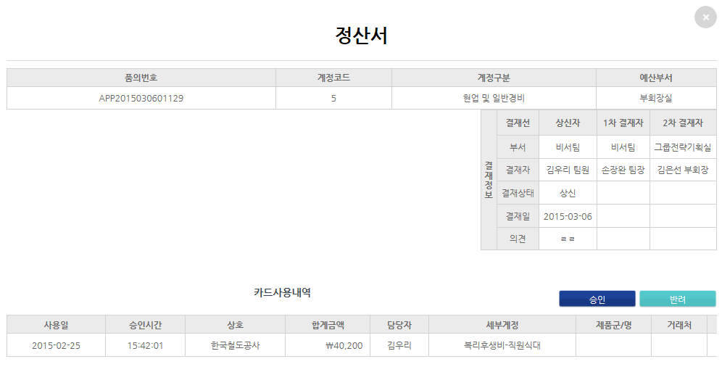

**8**

**7**

**6**

**5**

1. 결재정보 : 결재라인에 따른 부서,결재자,결재상태,일자,의견을 확인할 수 있다.

* 결재상태 : 상신/결재/반려 등
* 의견 : 상신의견, 승인의견, 반려의견
* 이전 결재자의 정보까지 조회되며, 내가 결재를 하면, 내 정보가 결재상태,결재일,의견란에 등록된다.

1. 카드사용내역 : 품의서 작성시 등록한 내용

|  |  |  |
| --- | --- | --- |
| **항목** | **내용** | **비고** |
| 품의번호 | 결재문서번호 |  |
| 계정구분 | 현업및일반경비 |  |
| 예산부서 | 카드사용건에 대한 귀속 예산부서 | 예산부서로 결재상신 |
| 사용일 | 카드사용일자(승인일) |  |
| 승인시간 | 카드사용일의 승인시간 |  |
| 상호 | 카드가맹점 |  |
| 합계금액 | 카드사용 승인금액 |  |
| 담당자 | 회장님,부회장님,사장님의 경우 비서를 담당자로 함 | 상신자 |
| 세부계정 | 카드사용건에 대한 회계 전표발생시의 회계비용계정 |  |
| 사용내역 | 사용목적 등 적요 |  |
| 가맹점주소 | 카드사용한 곳으로써 가맹점 주소 |  |
| 업종 | 가맹점의 업종 |  |
| 첨부 | 품의서,기타첨부 로 첨부된 것(이미지,문서파일 등) | 클릭하여 확인 |
| 회의록 | 세부계정이 업무회의대(635130100) 이면 작성 | 클릭하여 확인 |

1. 승인 : 품의문서를 승인한다. 승인의견은 필수가 아니다. 승인이 되면 결재라인의 다음 결재권자의 결재할문서에 조회된다.

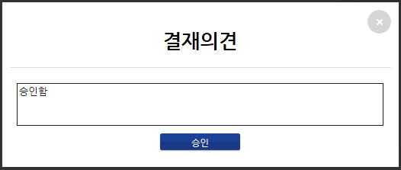

1. 반려 : 품의문서를 반려한다. 반려의견은 필수이며, 콤포를 선택하여 해당사유를 선택하거나 직접 등록하여야 한다.

* 반려가 되면 상신자의 반려문서에서 조회가 되어 재품의가 가능하며, 초기상태로 되돌아가 결재상신의 미상신카드대상으로 조회된다.

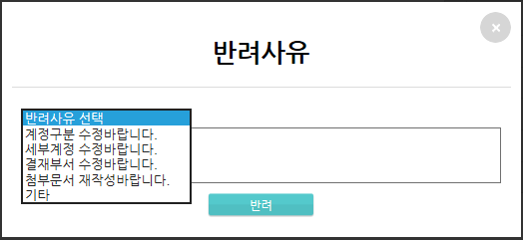

**2.2 Menu Path :** **결재할문서 > 진행중문서**

**: 중간 결재권자가 결재를 하였으나, 아직 최종결재완료되지 않은 문서를 조회하는 절차로서, 결재진행중 문서 리스트와 정산서를 확인할 수 있다**

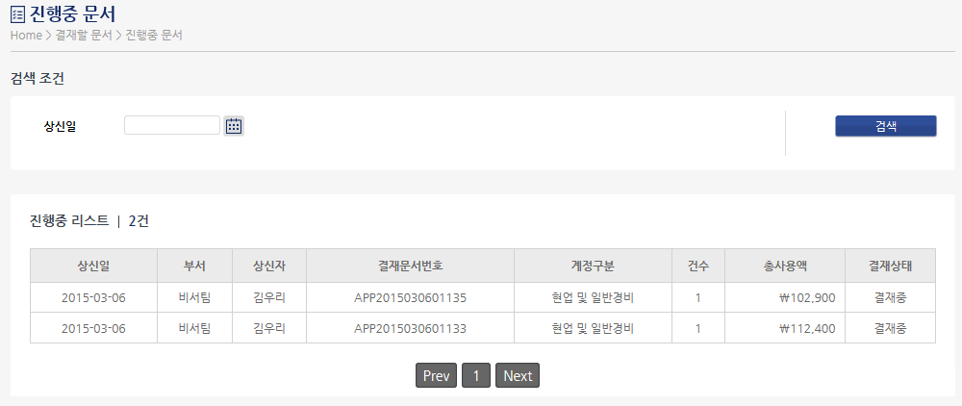

**3**

**2**

**1**

1. 검색조건 : 매뉴를 클릭하면 결재할문서 전체 리스트를 검색해준다.

* 상신일자로 검색한다

1. 진행중 리스트

|  |  |
| --- | --- |
| **항목** | **내용** |
| 상신일 | 품의서를 결재상신한 일자 |
| 부서 | 상신자의 부서 |
| 상신자 | 품의서 상신자(대체상신의 경우는 카드 소유자, 대체요청받은자가 아님) |
| 결재문서번호 | 결재상신시 생성되는 문서번호, 이를 기준으로 결재가 진행된다. |
| 계정구분 | 품의문서의 계정 : 현업및일반경비 |
| 건수 | 품의문서의 카드처리 건수(통상 1건) |
| 총사용액 | 품의문서의 총금액 |
| 결재상태 | 결재중 |

1. 결재문서번호를 클릭하면, 정산서로 이동하여 상세내역을 확인할 수 있다.

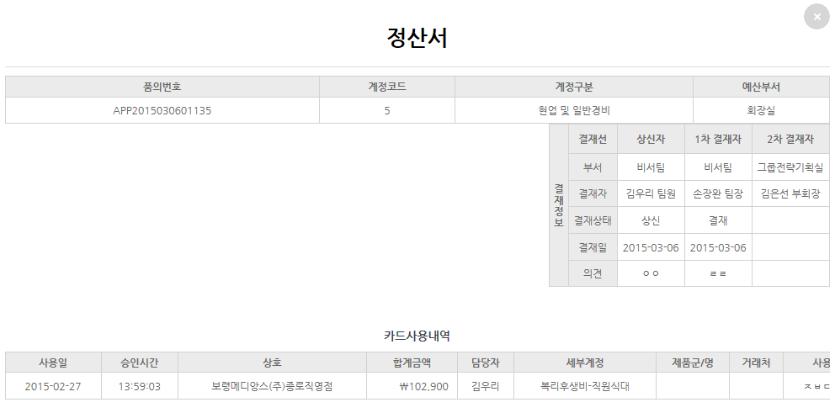

**4**

**5**

1. 결재정보 : 결재라인에 따른 부서,결재자,결재상태,일자,의견을 확인할 수 있다.

* 결재상태 : 상신/결재
* 결재일 : 상신일,승인일
* 의견 : 상신의견, 승인의견

1. 카드사용내역 : 품의서 작성시 등록한 내용

|  |  |  |
| --- | --- | --- |
| **항목** | **내용** | **비고** |
| 품의번호 | 결재문서번호 |  |
| 계정구분 | 현업및일반경비 |  |
| 예산부서 | 카드사용건에 대한 귀속 예산부서 | 예산부서로 결재상신 |
| 사용일 | 카드사용일자(승인일) |  |
| 승인시간 | 카드사용일의 승인시간 |  |
| 상호 | 카드가맹점 |  |
| 합계금액 | 카드사용 승인금액 |  |
| 담당자 | 비서 | 상신자 |
| 세부계정 | 카드사용건에 대한 회계 전표발생시의 회계비용계정 |  |
| 사용내역 | 사용목적 등 적요 |  |
| 가맹점주소 | 카드사용한 곳으로써 가맹점 주소 |  |
| 업종 | 가맹점의 업종 |  |
| 첨부 | 품의서,기타첨부 로 첨부된 것(이미지,문서파일 등) | 클릭하여 확인 |
| 회의록 | 세부계정이 업무회의대(635130100) 이면 작성 | 클릭하여 확인 |

**2.3 Menu Path :** **결재할문서 > 완료문서**

**: 최종결재권자가 승인 또는 반려한 문서를 조회하는 절차로서, 반려 또는 결재완료문서의 리스트 및 정산서를 확인할 수 있다**

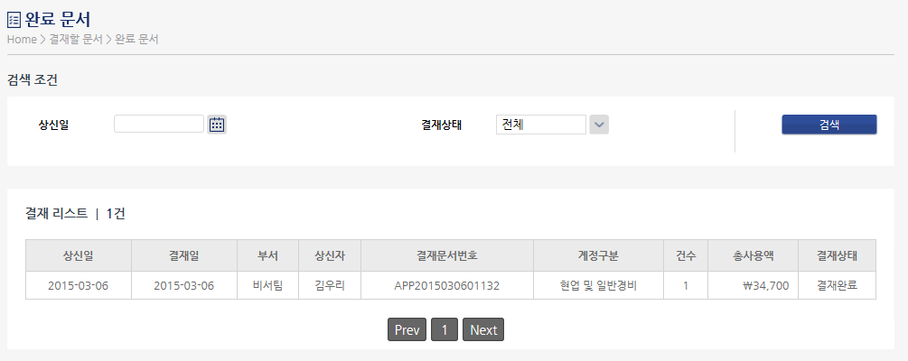

**3**

**2**

**1**

1. 검색조건 : 매뉴를 클릭하면 결재할문서 전체 리스트를 검색해준다.

* 상신일자로 검색한다
* 결재상태(전체/결재완료/전표완료/반려)별로 검색한다. 전표완료는 최종결재완료된 후 ERP에서 전표가 생성된 문서이다.

1. 결재완료 리스트

|  |  |
| --- | --- |
| **항목** | **내용** |
| 상신일 | 품의서를 결재상신한 일자 |
| 결재일 | 최종결재완료된 일자 또는 반려된 일자 |
| 부서 | 상신자의 부서 |
| 상신자 | 품의서 상신자(대체상신의 경우는 카드 소유자, 대체요청받은자가 아님) |
| 결재문서번호 | 결재상신시 생성되는 문서번호, 이를 기준으로 결재가 진행된다. |
| 계정구분 | 품의문서의 계정 : 현업및일반경비 |
| 건수 | 품의문서의 카드처리 건수(통상 1건) |
| 총사용액 | 품의문서의 총금액 |
| 결재상태 | 결재완료,전표완료,반려 |

1. 결재문서번호를 클릭하면, 정산서로 이동하여 상세내역을 확인할 수 있다.

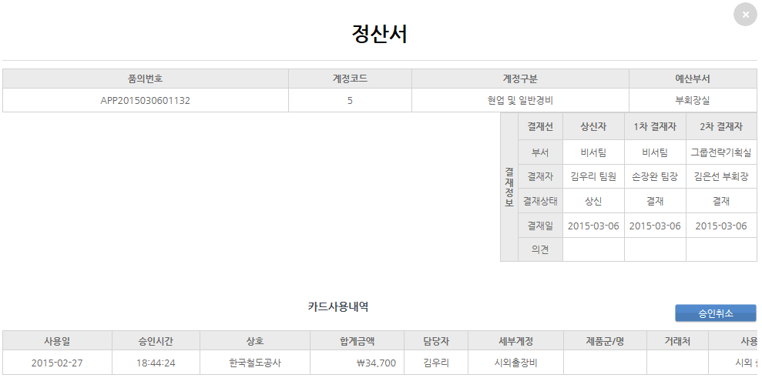

**6**

**4**

**5**

1. 결재정보 : 결재라인에 따른 부서,결재자,결재상태,일자,의견을 확인할 수 있다.

* 결재상태 : 상신/결재/반려 등
* 의견 : 상신의견, 승인의견, 반려의견
* 최종결재자의 정보까지 조회된다.

1. 카드사용내역 : 품의서 작성시 등록한 내용

|  |  |  |
| --- | --- | --- |
| **항목** | **내용** | **비고** |
| 품의번호 | 결재문서번호 |  |
| 계정구분 | 현업및일반경비 |  |
| 예산부서 | 카드사용건에 대한 귀속 예산부서 | 예산부서로 결재상신 |
| 사용일 | 카드사용일자(승인일) |  |
| 승인시간 | 카드사용일의 승인시간 |  |
| 상호 | 카드가맹점 |  |
| 합계금액 | 카드사용 승인금액 |  |
| 담당자 | 회장님,부회장님,사장님의 경우 비서를 담당자로 함 | 상신자 |
| 세부계정 | 카드사용건에 대한 회계 전표발생시의 회계비용계정 |  |
| 사용내역 | 사용목적 등 적요 |  |
| 가맹점주소 | 카드사용한 곳으로써 가맹점 주소 |  |
| 업종 | 가맹점의 업종 |  |
| 첨부 | 품의서,기타첨부 로 첨부된 것(이미지,문서파일 등) | 클릭하여 확인 |
| 회의록 | 세부계정이 업무회의대(635130100) 이면 작성 | 클릭하여 확인 |

1. 승인취소  : 법인카드 시스템에서 최종승인완료되면, 다음 프로세스절차로 ERP 에서 전표를 발행한다. 만일 전표가 발행되지 않은 상태이면 승인을 취소할 수 있다.

* 승인취소가 되면, 결재라인의 최종결재권자의 결재할문서 리스트에 조회되며, 다시 승인 또는 반려할 수 있다.
* 만일 ERP에서 발행된 전표가 잘못되어 카드 품의를 다시해야 한다면, 먼저 ERP에서 전표를 삭제(또는 취소)하고 > 법인카드시스템에서 최종결재권자가 완료문서에서 승인취소하며 > 결재할문서에서 반려 하면 된다 > 마지막으로 상신자가 반려문서에서 재품의한다(상신하지 않아야 할 건이면 결재상신 매뉴에서 ‘상신제외’ 처리하면 된다.